**Pengembangan Sistem Pelayanan Konsultasi Kesehatan Berbasis Web**

**LAPORAN PROYEK III**

Ditujukan sebagai salah satu syarat

untuk memperoleh nilai pada kegiatan proyek III

Program Studi DIV Teknik Informatika

Oleh :

**FAHIRA (1.20.40.44)**

**ZIAN ASTI DWIYANTI (1.20.40.49)**



**PROGRAM STUDI DIPLOMA IV TEKNIK INFORMATIKA**

**POLITEKNIK POS INDONESIA**

**BANDUNG**

**2022**

# **LEMBAR PENGESAHAN**

1. Judul Penelitian : Pengembangan Sistem Pelayanan Konsultasi Kesehatan Berbasis Web
2. Ketua Penelitian :
3. Nama Lengkap : Fahira
4. NPM : 1204044
5. Program Studi : Teknik Informatika
6. Perguruan Tinggi : POLITEKNIK POS INDONESIA
7. Jenis Kelamin : Perempuan
8. Alamat Email :
9. Anggota Penelitian : 1 Orang
10. Dosen Pembimbing :
11. Nama Lengkap : Mohamad Nurkamal Fauzan, S.T., M.T., SFPC
12. NIK : 113.80.159

Bandung, Desember 2021

Menyetujui,

|  |  |  |
| --- | --- | --- |
| Pembimbing  **Mohamad Nurkamal Fauzan, S.T., M.T.,SFPC**  **NIK.113.80.159** |  | Ketua Penelitian  **Fahira**  **NPM.1204044** |

Mengetahui,

|  |
| --- |
| Kaprodi D4 Teknik Informatika  **M.Yusril Helmi Setyawan, S.Kom,M.Kom., SFPC**  **NIK.113.74.163** |

# **SURAT PERNYATAAN TIDAK PLAGIARISME**

Saya yang bertanda tangan di bawa ini :

Nama : Fahira

NPM : 1204044

Prodi : D4 Teknik Informatika

Nama : Zian Asti Dwiyanti

NPM : 1204049

Prodi : D4 Teknik Informatika

Judul Laporan : Rancang Bangun Sistem Informasi Klinik Berbasis Web Menggunakan Vue JS

Dengan penuh kesadaran saya menyatakan bahwa laporan proyek 2 yang telah saya buat benar sesuai dengan kemampuan dan pemikiran saya sendiri . Dan apabila ini terbukti tidak benar maka saya bersedia menerima sanksi sesuai dengan ketentuan yang berlaku. Demikian surat pernyataan ini saya buat untuk dipergunakan sebagimana mestinya.

Bandung, 4 Desember 2021

Yang membuat pernyataan,

|  |  |  |
| --- | --- | --- |
| Ketua Penelitian  **Fahira**  **NPM.1204044** |  | Anggota Penelitian  **Zian Asti Dwiyanti**  **NPM.1204049** |

# **Abstrak**

Tujuan penelitian ini adalah untuk menganalisis dan membangun aplikasi untuk mendukung kebutuhan informasi klinik khususnya pada data pasien, data rekam medis pasien dan pembelian obat yang dilakukan oleh kasir. Metode yang digunakan adalah metode pengumpulan data menggunakan teknik pencarian data yaitu, observasi, mempelajari dokumen, dan studi kepustakaan. Penelitian ini juga menggunakan metode analisis dan pengembangan aplikasi yang menggunakan library javascript yang tersedia yaitu vuejs. Hasil yang dicapai adalah sistem informasi yang mampu menyimpan data informasi pasien yang terintegrasi dan memenuhi kebutuhan informasi klinik. simpulan yang diperoleh dari penilitian ini dengan adanya aplikasi sistem informasi klinik ini dapat mengelola data pasien, data rekam medis pasien, dan informasi obat.

**Kata Kunci** : aplikasi, informasi, klinik, website, vuejs

# ***Abstract***

*The purpose of this study is to analyze and build applications to support clinical information needs, especially on patient data, patient medical record data and drug purchases made by cashiers. The method used is data collection method using data search techniques, namely, observation, studying documents, and literature study. This research also uses analysis and application development methods using the library javascript, namely raectjc. The result achieved is an information system that is able to store integrated patient information data and meet clinical information needs. the conclusions obtained from this research with the application of this clinical information system can manage patient data, patient medical record data, and drug information.*

*Keywords: application, information, clinic, website, vuejs*

# **KATA PENGANTAR**

Puji dan syukur saya panjatkan kepada Tuhan Yang Maha Esa karena atas izin, rahmat dan karunia-Nya kami dapat menyelesaikan laporan Proyek 1 ini dengan baik. Laporan Proyek II dengan judul *“Rancang Bangun Sistem Informasi Klinik Berbasis Web Menggunakan Vue JS”* ini disusun sebagai salah satu tugas Proyek. Melalui Laporan proyek II ini, kami berharap agar kami dan pembaca mampu mengenal lebih jauh mengenai aplikasi klinik berbasis web menggunakan Vue JS.

Berbagai kesulitan dan hambatan penyusun alami pada proses penyusunan laporan ini, namun dengan adanya keinginan serta bantuan dari berbagai pihak permasalahan tersebut dapat penyusun atasi.

Dengan selesainya penyusunan laporan ini, terselip suatu kebahagiaan dan kebanggaan tersendiri dalam lubuk hati. Pada kesempatan ini perkenankanlah penyusun mengucapkan terima kasih kepada semua pihak yang telah memberikan bantuan dalam menyelesaikan laporan ini, terutama kepada :

1. Kedua orangtua yang telah memberikan izin dan dukungannya kepada penyusun untuk melaksanakan penelitian dengan do’a nya.
2. Keluarga tercinta, yang selalu mengiringi langkah penyusun dengan do’a, dan banyak memberikan dorongan serta pengorbanan, baik berupa material maupun moril yang tak ternilai harganya.
3. Bapak Mohamad Nurkamal Fauzan, S.T., M.T.,SFPC selaku pembimbing, yang telah memberikan bimbingan,dorongan, dan motivasi selama penyusunan hingga selesainya proyek II ini.
4. Teman-teman mahasiswa/i Politeknik Pos Indonesia terutama Sahabat D4 Teknik Informatika 2B yang senantiasa saling memotivasi dan memberikan bantuan selama mengikuti pembelajaran dan penyusunan laporan proyek II ini.

Atas segala bantuan dan amal baik mereka, penyusun serahkan kepada Allah Swt. untuk membalasnya.

Kami berharap agar laporan yang telah kami susun ini dapat memberikan inspirasi bagi pembaca dan penulis yang lain. Kami juga berharap agar laporan ini menjadi acuan yang baik dan berkualitas.

Bandung, 4 Desember 2021

|  |  |  |
| --- | --- | --- |
| Ketua Penelitian  **Fahira**  **NPM.1204044** |  | Anggota Penelitian  **Zian Asti Dwiyanti**  **NPM.1204049** |

# **DAFTAR ISI**

LEMBAR PENGESAHAN i

SURAT PERNYATAAN TIDAK PLAGIARISME ii

Abstrak iii

*Abstract* iv

KATA PENGANTAR v

DAFTAR ISI vii

DAFTAR GAMBAR ix

DAFTAR TABEL xii

DAFTAR LAMPIRAN xiii

BAB 1 PENDAHULUAN 1

1.1 Latar Belakang 1

1.2 Identifikasi Masalah 2

1.3 Tujuan 2

1.4 Lingkup Dokumentasi 2

BAB II KAJIAN PUSTAKA 3

2.1. Sistem 3

2.2. Informasi 3

2.3. UML (*Unified Modelling Language*) 3

2.4. Sistem Informasi 4

2.5. Website 4

2.6. Java Script 4

2.7. Vue js 4

2.8. MySQL 5

2.9. Klinik 5

2.10. BPMN (*Business Process Modeling Notation*) 7

BAB III ANALISIS DAN PERANCANGAN 10

3.1 Analisis Sistem 10

**3.1.1** **Analisis Sistem Berjalan** 10

**3.1.2** **Analisis Sistem yang Akan Dibangun** 13

**3.1.3** **Analisis Kebutuhan Fungsional (Functional Requirements)** 15

**3.1.4** **Analisis Kebutuhan Non-Fungsional (Non- Functional Requirement)** 15

3.2 Perancangan 17

**3.2.1** **UML (Unified Modeling Language)** 17

**3.2.2** **Struktur Menu** 33

**3.2.3** **Antarmuka** 35

**3.2.4** **Struktur Database** 42

BAB IV IMPLEMENTASI DAN PENGUJIAN 45

4.1. Pembahasan Hasil Implementasi 45

4.2. Pengujian 69

4.3. Hasil Pengujian 76

BAB V KESIMPULAN DAN SARAN 79

5.1. Kesimpulan 79

5.2. Saran 79

DAFTAR PUSTAKA 80

LAMPIRAN 82

GLOSARIUM 84

# **DAFTAR GAMBAR**

# **DAFTAR TABEL**

# **DAFTAR LAMPIRAN**

# **BAB 1 PENDAHULUAN**

## **Latar Belakang**

Menurut banyak orang sehat itu mahal. Hal tersebut memang benar adanya, karena jika kita tidak sehat atau sakit segala aktifitas apapun akan terhambat, bahkan bisa sampai menghabiskan harta benda demi sebuah kesehatan.

Salah satu langkah pertama yang dapat dilakukan untuk selalu menjaga kesehatan adalah dengan rutin melakukan kontrol kesehatan yaitu dengan konsultasi kesehatan. Melakukan konsultasi kesehatan dapat mencegah timbulnya berbagai macam penyakit baik ringan maupun berat, dengan mendeteksi masalah kesehatan sedini mungkin dan bisa mengambil tindakan penanganan yang tepat jika ternyata ditemukan kondisi kurang sehat.

Namun untuk bisa melakukan konsultasi kesehatan umumnya kita harus dapat meluangkan waktu untuk datang ke tempat pelayanan kesehatan, baik puskesmas, klinik, maupun rumah sakit, banyaknya antrian pasien juga membuat sebagian orang malas melakukan kontrol kesehatan. Perkembangan teknologi informasi khususnya internet dalam hal ini dapat dimanfaatkan sebagai media yang menyediakan layanan konsultasi kesehatan secara online, dengan begitu kita tetap bisa melakukan konsultasi kesehatan secara rutin dimanapun kita berada.

Maka dari itu dalam proyek III ini kami mengambil judul “Pengembangan Sistem Pelayanan Konsultasi Kesehatan Berbasis Web”.

## **Identifikasi Masalah**

Dari beberapa uraian yang dikemukakan pada latar belakang, maka dapat diidentifikasi masalah-masalah sebagai berikut :

1. Lamanya pelayanan terhadap pasien yang akan melakukan konsultasi kesehatan jika harus menunggu antrian.

## **Tujuan**

1. Untuk memudahkan pasien melakukan layanan konsultasi tanpa hacus menunggu antrian.

## **Lingkup Dokumentasi**

Dalam hal ini, kami akan membatasi masalah sebagai lingkup dokumentasi untuk menghindari pembahasan yang menyimpang dari tujuannya. Adapun lingkup dokumentasi nya adalah :

1.

# **BAB II** **KAJIAN PUSTAKA**

* 1. **Sistem**

Kata sistem berasal dari bahasa Yunani, yaitu systema, yang artinya himpunan bagian atau komponen yang saling berhubungan secara teratur dan merupakan suatu keseluruhan. Selain itu, bisa diartikan sekelompok elemen yang independen, namun saling terkait sebagai satu kesatuan. Sistem terdiri atas struktur dan proses[1].

Suatu sistem dapat diartikan sebagai suatu kumpulan atau himpunan dari unsur, komponen, atau variabel yang terorganisir, saling berinteraksi, saling tergantung satu sama lain, dan terpadu. Teori sistem secara umum yang pertama kali diuraikan oleh Kenneth Boulding, terutama menekan pentingnya perhatian terhadap setiap bagian yang membentuk sebuah sistem[2].

Sistem adalah sekumpulan elemen yang saling berkaitan dalam suatu media elektronis yang terstruktur. Dimana elemen tersebut akan menghasilkan suatu tujuan tertentu atau untuk memenuhi suatu proses tertentu, yang memiliki tujuan untuk mempermudah proses aliran informasi.

* 1. **Informasi**

Informasi adalah hasil pemrosesan data yang diperoleh dari setiap elemen sistem tersebut menjadi bentuk yang mudah dipahami dan merupakan pengetahuan yang relevan yang dibutuhkan oleh orang untuk menambah pemahamannya terhadap fakta-fakta yang ada[3].

Pengertian dari informasi menurut Kusrini dan Konito (2007) adalah data yang sudah diolah menjadi sebuah bentuk yang berarti bagi pengguna, yang bermanfaat dalam pengambilan keputusan saat ini atau mendukung sumber informasi[4].

* 1. **UML (*Unified Modelling Language*)**

Unified Modelling Language (UML) adalah sebuah "bahasa" yg telah menjadi standar dalam industri untuk visualisasi, merancang dan mendokumentasikan sistem piranti lunak. UML menawarkan sebuah standar untuk merancang model sebuah sistem[5].

* 1. **Sistem Informasi**

Pengertian sistem informasi adalah sistem yang menyediakan informasi dengan cara sedemikian rupa sehingga bermanfaat bagi penerima(Nurlalela, 2013). Secara lebih detail sistem informasi dapat didefinisikan sebagai seperangkat entitas yang terdiri dari hardware, software, dan brainware yang saling bekerjasama untuk menyediakan data yang diolah sehingga berguna dan bermanfaat bagi penerima data tersebut[6].

* 1. **Website**

Website atau situs dapat diartikan sebagai kumpulan halaman- halaman yang digunakan untuk menampilkan informasi teks, gambar diam atau gerak, animasi, suara, dan atau gabungan dari semuanya baik yang bersifat statis maupun dinamis yang membentuk satu rangkaian bangunan yang saling terkait, yang masing-masing dihubungkan dengan jaringan-jaringan halaman(Febrin Aulia,2015)[7].

Dimuat dalam jurnal Penda Sudarto (2018) bahwa menurut pendapat Arief (2011:7), “Web adalah salah satu aplikasi yang berisikan dokumen–dokumen multimedia (teks, gambar, suara, animasi, video) di dalamnya yang mengunakan protokol HTTP (hypertext transfer protokol) dan untuk mengakses menggunakan perangkat lunak yang disebut browser”[8].

* 1. **Java Script**

Javascript adalah bahasa yang berbentuk kumpulan skrip yang pada fungsinya berjalan pada suatu dokumen HTML, sepanjang sejarah internet bahasa ini adalah bahasa skrip pertama untuk web. Bahasa ini adalah bahasa pemrograman untuk memberikan kemampuan tambahan terhadap bahasa HTML dengan mengijinkan pengeksekusian perintah perintah di sisi user, yang artinya di sisi browser bukan di sisi server web[9].

* 1. **Vue js**

Vue.js adalah kerangka kerja front-end JavaScript populer yang dibangun untuk mengatur dan menyederhanakan pengembangan web. Ini adalah JavaScript progresif sumber terbuka kerangka kerja untuk membangun antarmuka pengguna. Integrasi ke dalam proyek yang menggunakan JavaScript lain perpustakaan dibuat mudah dengan Vue karena dirancang untuk dapat diadopsi secara bertahap. Vue juga dapat berfungsi sebagai kerangka kerja aplikasi web yang mampu mendukung aplikasi satu halaman tingkat lanjut[10].

* 1. **MySQL**

MySQL adalah salah satu jenis database server yang sangat terkenal. Kepopulerannya disebabkan Mysqlmenggunakan SQL sebagai bahasa dasar untuk mengakses databasenya. Mysql termasuk jenis RDBMS (Relational Database Management System). Pada Mysql, sebuah database mengandung satu atau sejumlah tabel[11].

* 1. **Klinik**

Klinik adalah salah satu sarana pelayanan kesehatan yang banyak dicari dan dibutuhkan dalam menunjang peningkatan kesehatan, baik secara individu maupun masyarakat. Klinik dituntun untuk memberikan pelayanan yang memadai dan memuaskan agar kebutuhan masyarakat dalam pelayanan kesehatan terpenuhi[12].

1. **Rekam Medis Elektronik**

Rekam Medis Elektronik atau Rekam Kesehatan Elektronik adalah suatu kegiatan mengkomputerisasikan tentang isi rekam kesehatan (Rekam Medis) mulai dari mengumpulkan, mengolah, menganalisis, dan mempresentasikan data yang berhubungan dengan kegiatan pelayanan kesehatan[13].

Peraturan Menteri Kesehatan Republik Indonesia No. 269/MENKES/PER/III/2008 menjelaskan bahwa rekam medis memiliki manfaat sebagai berikut:

1. Pengobatan

Rekam medis bermanfaat sebagai dasar dan petunjuk untuk merencanakan dan menganalisis penyakit serta merencanakan pengobatan, perawatan dan tindakan medis yang harus diberikan kepada pasien.

1. Peningkatan Kualitas Pelayanan

Rekam Medis bagi penyelenggaraan praktik kedokteran dengan jelas dan lengkap akan meningkatkan kualitas pelayanan untuk melindungi tenaga medis dan untuk pencapaian kesehatan masyarakat yang optimal.

1. Pendidikan dan Penelitian

Rekam medis yang merupakan informasi perkembangan kronologis penyakit, pelayanan medis, pengobatan dan tindakan medis, bermanfaat untuk bahan informasi bagi perkembangan pengajaran dan penelitian dibidang profesi kedokteran dan kedokteran gigi.

1. Pembiayaan

Berkas rekam medis dapat dijadikan petunjuk dan bahan untuk menetapkan pembiayaan dalam pelayanan kesehatan pada sarana kesehatan. Catatan tersebut dapat dipakai sebagai bukti pembiayaan kepada pasien.

1. Statistik Kesehatan

Rekam medis dapat digunakan sebagai bahan statistik kesehatan, khususnya untuk mempelajari perkembangan kesehatan masyarakat dan untuk menentukan jumlah penderita pada penyakit-penyakit tertentu.

1. Pembuktian Masalah Hukum, Disiplin dan Etik

Rekam medis merupakan alat bukti tertulis utama, sehingga bermanfaat dalam penyelesaian masalah hukum, disiplin dan etik.

1. **Dokter**

Menurut Undang Undang RI Nomor 29 TAHUN 2004 tentang Praktik Kedokteran, Dokter dan dokter gigi adalah dokter, dokter spesialis, dokter gigi, dan dokter gigi spesialis lulusan pendidikan kedokteran atau kedokteran gigi baik di dalam maupun di luar negeri yang diakui oleh Pemerintah Republik Indonesia sesuai dengan peraturan perundang-undangan.

1. **Pasien**

Pasien adalah seseorang yang menerima perawatanmedis. Sering kali, pasien menderita penyakit atau cidera dan memerlukan bantuan dokter untuk memulihkannya. Kata pasien dari bahasa indonesia analog dengan kata patient dari bahasa Inggris. Patient diturunkan dari bahasa latin yaitu patiens yang memiliki kesamaan arti dengan kata kerjapati artinya menderita[14].

1. **Obat**

Menurut PerMenKes 917/Menkes/Per/x/1993, obat (jadi) adalah sediaan atau paduan-paduan yang siap digunakan untuk mempengaruhi atau menyelidiki secara fisiologi atau keadaan patologi dalam rangka penetapan diagnosa, pencegahan, penyembuhan, pemulihan, peningkatan kesehatan dan kontrasepsi.

1. **Kasir**

Kasir merupakan bentuk pemberian layanan yang diberikan oleh produsen baik terhadap pengguna barang diproduksi maupun jasa yang ditawarkan. Hal yang paling penting dalam suatu usaha adalah kualitas pelayanan yang diberikan konsumen akan merasa puas jika pelayanan yang diberikan sangat baik[15].

1. **Resepsionis**

Resepsionis merupakan bagian dari department *Front office* pada sebuah perusahaan yang bertugas untuk menerima dan menyambut tamu. Karena Resepsionis adalah orang pertama yang bertemu dengan tamu maka, seorang resepsionis harus mengetahui informasi-informasi dasar mengenai perusahaan baik itu layanan atau jasa yang ditawarkan [16].

* 1. **BPMN (*Business Process Modeling Notation*)**

BPMN adalah Representasi grafis untuk menentukan proses bisnis dalam suatu pemodelan proses Bisnis. Tujuan utama dari BPMN adalah Menyediakan suatu notasi standar yang mudah dipahami oleh semua pemangku kepentingan bisnis[17]. Kategori dasar dari elemen BPD adalah:

1. Flow Objects

Flow Object dibagi menjadi 3, yaitu event, activity dan gateway. Berikut penjelasannya :

* Event digambarkan dengan sebuah lingkaran dan merupakan sesuatu yang “terjadi” selama berlangsungnya proses bisnis. Event-event ini mempengaruhi aliran proses dan biasanya memiliki penyebab (trigger) atau hasil (result). Event adalah lingkaran dengan pusat terbuka untuk memungkinkan pembedaan trigger dan result yang berbeda. Terdapat tiga tipe event berdasarkan kapan mereka mempengaruhi aliran yaitu Start, Intermediate, dan End



Gambar 2. 1 Simbol Start, Intermediate, dan End BPMN

* Activity ditunjukkan dengan persegi panjang dengan ujung-ujung bulat dan merupakan bentuk umum untuk pekerjaan yang dilakukan oleh perusahaan. Sebuah aktivitas dapat berdiri sendiri atau gabungan. Tipe dari aktivitas adalah task dan sub process yang dibedakan dengan tanda + pada bagian tengah bawah dari bentuk tersebut.



Gambar 2. 2 Simbol Activity BPMN

* Gateway digambarkan dengan bentuk seperti belah ketupat dan digunakan untuk mengontrol percabangan dan penggabungan Sequence Flow. Jadi, gateway menentukan keputusan tradisional, penggabungan, dan penggabungan aliran. Internal Markers akan menentukan perilaku dari kontrol.



Gambar 2. 3 Simbol Gateaway BPMN

1. Connecting Objects

Connecting Object adalah elemen yang menghubungkan flow object. Connecting Object juga memiliki tiga jenis elemen yaitu :

* Alur Sequence (Sequence flow) digunakan untuk menunjukkan urutan yang kegiatan akan yang dilakukan dalam sebuah proses.
* Alur Pesan (Messege Flow) digunakan untuk menunjukkan aliran pesan antara dua entitas yang siap untuk mengirim dan menerima.
* Asosiasi (Association) digunakan untuk asosiasi data, informasi dan artefak dengan aliran benda.

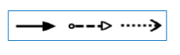

Gambar 2. 4 Simbol Sequence Flow, Message Flow dan Association

1. Swimlanes

Swimlanes digambarkan dengan bentuk garis yang memisahkan dan mengelompokkan aktor (pelaku yang berinteraksi dengan system). Banyak metodologi pemodelan menggunakan konsep swimlanes sebagai mekanisme untuk membagi kategori visual yang menggambarkan kemampuan fungsional atau tanggung jawab yang berbeda.

1. Artifacts

Artifacts adalah elemen yang digunakan untuk memberikan informasi tambahan dari sebuah proses. BPMN dirancang untuk memungkinkan pemodel dan alat pemodelan fleksibilitas untuk memperluas notasi dasar dan menyediakan kemampuan untuk konteks tambahan yang tepat untuk situasi pemodal tertentu, seperti misalnya pasar vertikal contoh: asuransi dan perbankan. Berbagai Artifacts dapat ditambahkan ke dalam diagram sesuai dengan kokteks dari proses bisnis yang dimodelkan.

# **BAB III** **ANALISIS DAN PERANCANGAN**

## **Analisis Sistem**

Analisis sistem ialah pemaparan dari suatu sistem informasi ke dalam berbagai komponennya dengan tujuan agar bisa mengidentifikasi dan mengevaluasi berbagai masalah atau hambatan yang ada pada sistem, sehingga nantinya bisa dilakukan perancangan dan pengembangan. Pada bagian yang akan dibahas adalah analisis sistem yang berjalan, analisis sistem yang akan dibangun, analisis kebutuhan fungsional dan non-fungsional.

1. **Analisis Sistem Berjalan**
2. **Analisis Sistem yang Berjalan Pada Pembuatan Laporan Data Pasien**
3. **Analisis Sistem yang Berjalan Pada Proses Pendaftaran**
4. **Analisis Sistem yang Berjalan Pada Proses Pemeriksaan**
5. **Analisis Sistem yang Berjalan Pada Proses Pengambilan Obat**
6. **Analisis Sistem yang Akan Dibangun**
7. **Analisis Sistem yang akan Dibangun Pada Prosedur Login**

Pada prosedur login melibatkan 2 aktor. Dimana setiap aktor tersebut memiliki hak akses yang berbeda terhadap sistem atau aplikasi yang dibuat Adapun BPMN prosedur login yaitu sebagai berikut :

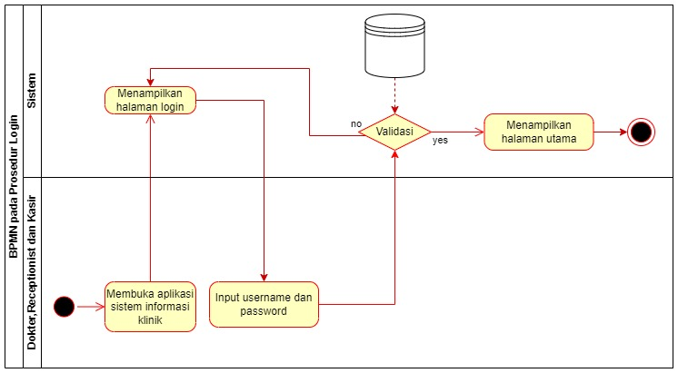

Gambar 3. 5 BPMN Sistem yang dibangun pada Prosedur Login

1. **Analisis Sistem yang akan Dibangun Pada Proses Pendaftaran**

Pada prosedur pendaftaran, pasien melakukan pendaftaran dengan menginputkan identitas diri. Adapun BPMNproses pendaftaran adalah sebagai berikut :

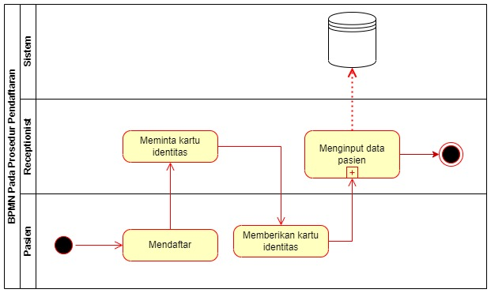

Gambar 3. 6 BPMN Sistem yang dibangun pada Proses Pendaftaran

1. **Analisis Sistem yang akan Dibangun Pada Proses Pemeriksaan**
2. **Analisis Sistem yang akan Dibangun Pada Proses Pengambilan Obat**
3. **Analisis Kebutuhan Fungsional (Functional Requirements)**

Analisis kebutuhan fungsional merupakan suatu kebutuhan yang berhubungan dengan kebutuhan sistem yang akan dibuat. Dimana menjabarkan mengenai fungsi-fungsi yang dapat mendukung jalannya sistem, adapun kebutuhan fungsional yang akan dibuat yaitu pengelolaan data terdiri dari 9 (sembilan) proses sesuai dengan urutan sebagai berikut:

1. Login Super User
2. *login* Dokter;
3. *login* *receptionist*;
4. *login* kasir;
5. kelola data pasien;
6. kelola data rekam medis;
7. kelola resep obat;
8. kelola data transaksi;
9. kelola data user.
10. **Analisis Kebutuhan Non-Fungsional (Non- Functional Requirement)**

Analisis kebutuhan non-fungsional merupakan analisis komponen-komponen yang dibutuhkan sistem yang akan dibangun sampai dengan sistem tersebut diimplementasikan.

Analisis kebutuhan non-fungsional terbagi menjadi beberapa analisis yaitu analisis kebutuhan perangkat keras, analisis kebutuhan perangkat lunak, dan analisis pengguna/*user.*

1. **Kebutuhan Perangkat Keras**

Tabel 3. 2 Kebutuhan Perangkat Keras

|  |  |  |  |
| --- | --- | --- | --- |
| **No** | **Nama Perangkat** | **Spesifikasi** | **Keterangan** |
| 1 | *Hardisk* | 6 GB | Media untuk menyimpan data aplikasi yang dibuat |
| 2 | *Memory* | 4 GB | *Memory System* yang digunakan |
| 3 | *Processor* | *2,3 GHz Intel core i3* | Untuk kecepatan transfer data dari sistem yang sangat bergantung pada kecepatan prosesor komputer |
| 4 | Infrastruktur jaringan |  | Sistem komputer yang saling berhubungan sebagai alur proses dari titik awal proses sampai pada akhir proses. |
| 5 | Perangkat input | Keyboard dan Mouse | Digunakan untuk mengendalikan komputer, keyboard untuk menulis data dan mouse sebagai penggerak penunjuk di computer. |

1. **Kebutuhan Perangkat Lunak**

Analisa perangkat lunak yang dibutuhkan dalam pembuatan aplikasi ini adalah :

Tabel 3. 3 Kebutuhan Perangkat Lunak

|  |  |  |  |
| --- | --- | --- | --- |
| **No** | **Tools / Software** | **Fungsi** | **Keterangan** |
| 1. | *Window* | Sistem Operasi | Perangkat lunak yang melakukan kontrol manajemen perangkat keras dan fungsi dasar komputer. |
| 2. | *MySQL* | *Server* Basis Data | Web server yang dapat digunakan dalam semua sistem operasi. |
| 3. | *JavaScript, Vuej* | *Bahasa Pemograman Yang digunakan* | Bahasa pemrograman dan framework yang dapat dipelajari untuk memberikan perintah kepada komputer agar dapat berjalan sesuai dengan yang diinginkan. |
| 4. | *Visual Studio Code* | *Software* Pendukung | Software yang dapat digunakan untuk mengelola source code. |
| 5. | *Google Chrome* | *Browser* | Web browser yang umum digunakan. |

1. **Analisis Pengguna/User**

Aplikasi yang akan dibuat ini digunakan dalam lingkungan klinik khususnya untuk mengelola data pasien. Antara lain melibatkan Admin, Dokter, Resepsionis (bagian pendaftaran), dan Kasir.

## **Perancangan**

1. **UML (Unified Modeling Language)**

Perancangan sistem ini menggunakan alat bantu UML (Unified Modeling Language). Terdapat beberapa diagram yang akan menggambarkan sistem secara keseluruhan, diagram tersebut di antaranya yaitu use case diagram, sequence diagram, activity diagram, dan class diagram.

1. **Use Case Diagram**

Use case diagram merupakan pemodelan untuk kelakuan (behavior) sistem informasi yang akan dibuat. Use case digunakan untuk mengetahui fungsi apa saja yang ada di dalam sistem informasi dan siapa saja yang berhak menggunakan fungsi-fungsi tersebut[18]. Berikut ini gambar diagram Use-case yang dirancang untuk sistem ini:

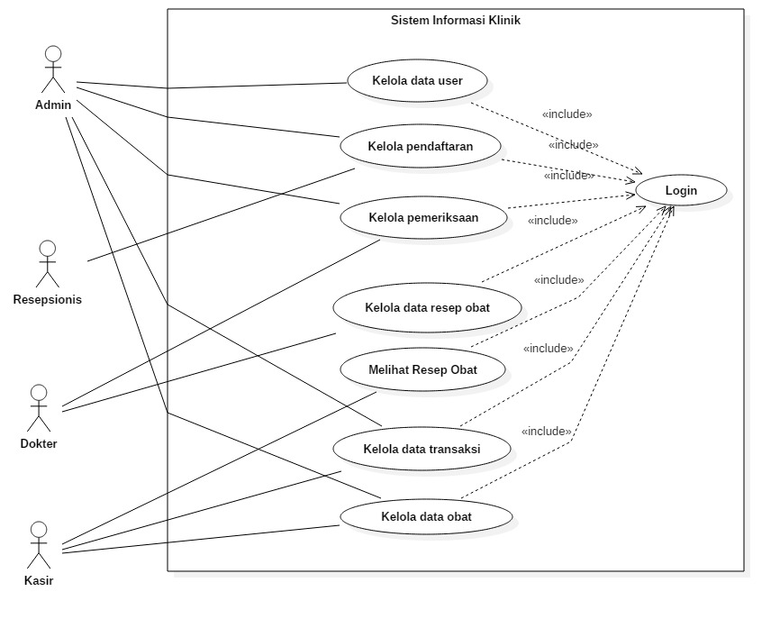

Gambar 3. 9 Use Case Diagram Klinik

1. Definisi Aktor

Tabel 3. 4 Definisi Aktor

|  |  |  |
| --- | --- | --- |
| No | Aktor | Deskripsi |
| 1 | Admin | * Login * Mengelola data user * Mengelola data pasien * Mengelola data kunjungan pasien * Mengelola catatan rekam medis * Mengelola resep obat * Mengelola data transaksi * Mengelola data obat * Logout |
| 2 | Resepsionis | * Login * Mengelola data pasien * Mengelola data kunjungan pasien * Logout |
| 3 | Dokter | * Login * Mengelola catatan rekam medis * Mengelola resep obat * Logout |
| 4 | Kasir | * Login * Mengelola data transaksi * Mengelola data obat * Melihat resep obat * Logout |

1. Definisi Use Case

Tabel 3. 5 Definisi Use Case

|  |  |  |
| --- | --- | --- |
| No | Aktor | Deskripsi |
| 1 | Login | Sebelum aktor masuk ke dalam aplikasi maka dilakukan login terlebih dahulu. |
| 2 | Kelola data user | Aktivitas pembuatan akun oleh admin untuk user. |
| 3 | Kelola kelola data pasien | Merupakan aktivitas insert, read, update dan delete data pasien yang dilakukan hanya oleh admin dan resepsionis . |
| 4 | Kelola data kunjungan pasien | Merupakan aktivitas insert, read, update dan delete data kunjungan pasien yang dilakukan hanya oleh admin dan resepsionis . |
| 5 | Kelola catatan rekam medis | Merupakan aktivitas insert, read, update dan delete catatan rekam medis yang dilakukan oleh admin dan dokter. |
| 6 | Kelola resep obat | Merupakan aktivitas insert, read, update dan delete resep obat yang dilakukan oleh admin dan dokter. |
| 7 | Kelola data transaksi | Merupakan aktivitas insert, read dan delete transaksi yang dilakukan oleh admin dan kasir. |
| 8 | Kelola data obat | Merupakan aktivitas insert, read, update dan delete data obat yang tersedia di klinik dilakukan oleh admin dan kasir. |
| 9 | Lihat resep obat | Merupakan aktivitas untuk menampilkan resep obat yang diberikan oleh dokter untuk pasien, kasir hanya dapat melihat. |
| 10 | Logout | Seluruh aktor dapat keluar dari aplikasi jika telah selesai melakukan pekerjaan pada aplikasi. |

1. Skenario Use Case

Tabel 3. 6 Skenario Use Case Login

|  |  |
| --- | --- |
| Identifikasi | |
| Nomor | 1, 2, 3 dan 4 |
| Nama | Login |
| Tujuan | Sebelum masuk pada aplikasi |
| Deskripsi | |
| Aktor | Admin, Resepsionis, Dokter, dan Kasir |
| Skenario Utama | |
| Kondisi Awal |  |
| Aksi Aktor | **Reaksi Sistem** |
| * Input username dan password | * Mengecek data dan menentukan aktor tersebut admin atau user |
| Kondisi Akhir | Masuk halaman dashboard |

Tabel 3. 7 Skenario Use Case Kelola Data User

|  |  |
| --- | --- |
| Identifikasi | |
| Nomor | 1 |
| Nama | Kelola data user |
| Tujuan | Untuk menambah, mengubah atau menghapus data user. |
| Deskripsi | |
| Aktor | Admin |
| Skenario Utama | |
| Kondisi Awal |  |
| Aksi Aktor | **Reaksi Sistem** |
| * Insert, read, update, dan delete data user | * Mengubah data user |
| Kondisi Akhir | Admin dapat mengelola data user. |

Tabel 3. 8 Skenario Use Case Kelola Data Pasien

|  |  |
| --- | --- |
| Identifikasi | |
| Nomor | 1 dan 2 |
| Nama | Kelola data pasien |
| Tujuan | Untuk menambah, mengubah atau menghapus data pasien. |
| Deskripsi | |
| Aktor | Admin dan Resepsionis |
| Skenario Utama | |
| Kondisi Awal |  |
| Aksi Aktor | **Reaksi Sistem** |
| * Insert, read, update, dan delete data pasien | * Mengubah data pasien |
| Kondisi Akhir | Admin dan resepsionis dapat mengelola data pasien. |

Tabel 3. 9 Skenario Use Case Kelola Data Kunjungan Pasien

|  |  |
| --- | --- |
| Identifikasi | |
| Nomor | 1 dan 2 |
| Nama | Kelola data kunjungan pasien |
| Tujuan | Untuk menambah, mengubah atau menghapus data kunjungan pasien. |
| Deskripsi | |
| Aktor | Admin dan Resepsionis |
| Skenario Utama | |
| Kondisi Awal |  |
| Aksi Aktor | **Reaksi Sistem** |
| * Insert, read, update, dan delete data kunjungan pasien | * Mengubah data kunjungan pasien |
| Kondisi Akhir | Admin dan resepsionis dapat mengelola data kunjungan pasien. |

Tabel 3. 10 Skenario Use Case Kelola Catatan Rekam Medis

|  |  |
| --- | --- |
| Identifikasi | |
| Nomor | 1 dan 3 |
| Nama | Kelola catatan rekam medis |
| Tujuan | Untuk menambah, mengubah atau menghapus data rekam medis. |
| Deskripsi | |
| Aktor | Admin dan Dokter |
| Skenario Utama | |
| Kondisi Awal |  |
| Aksi Aktor | **Reaksi Sistem** |
| * Insert, read, update, dan delete data rekam medis | * Mengubah data rekam medis |
| Kondisi Akhir | Admin dan Dokter dapat mengelola data rekam medis. |

Tabel 3. 11 Skenario Use Case Kelola Data Transaksi

|  |  |
| --- | --- |
| Identifikasi | |
| Nomor | 1 dan 4 |
| Nama | Kelola data transaksi |
| Tujuan | Untuk menambah atau menghapus data transaksi. |
| Deskripsi | |
| Aktor | Admin dan Kasir |
| Skenario Utama | |
| Kondisi Awal |  |
| Aksi Aktor | **Reaksi Sistem** |
| * Insert, read dan delete data transaksi | * Menambah data transaksi |
| Kondisi Akhir | Admin dan kasir dapat mengelola data transaksi. |

Tabel 3. 12 Skenario Use Case Kelola Data Obat

|  |  |
| --- | --- |
| Identifikasi | |
| Nomor | 1 dan 4 |
| Nama | Kelola data obat |
| Tujuan | Untuk menambah, mengubah atau menghapus data obat. |
| Deskripsi | |
| Aktor | Admin dan kasir |
| Skenario Utama | |
| Kondisi Awal |  |
| Aksi Aktor | **Reaksi Sistem** |
| * Insert, read, update, dan delete data obat | * Mengubah data obat |
| Kondisi Akhir | Admin dan kasir dapat mengelola data obat. |

Tabel 3. 13 Skenario Use Case Lihat Resep Obat

|  |  |
| --- | --- |
| Identifikasi | |
| Nomor | 4 |
| Nama | Lihat resep obat |
| Tujuan | Untuk melihat resep obat pasien. |
| Deskripsi | |
| Aktor | Kasir |
| Skenario Utama | |
| Kondisi Awal |  |
| Aksi Aktor | **Reaksi Sistem** |
| * Read data resep obat | * Menampilkan resep obat |
| Kondisi Akhir | Kasir dapat melihat resep obat. |

Tabel 3. 14 Skenario Use Case Logout

|  |  |
| --- | --- |
| Identifikasi | |
| Nomor | 1, 2, 3 dan 4 |
| Nama | Logout |
| Tujuan | Keluar dari aplikasi |
| Deskripsi | |
| Aktor | Admin, resepsionis, dokter dan kasir |
| Skenario Utama | |
| Kondisi Awal |  |
| Aksi Aktor | **Reaksi Sistem** |
| * Mengklik logout | * Melakukan proses keluar dari aplikasi |
| Kondisi Akhir | Admin, resepsionis, dokter dan kasir dapat keluar dari aplikasi. |

1. **Class Diagram**

*Class* diagram digunakan untuk melakukan visualisasi struktur kelas-kelas dari suatu sistem dan merupakan tipe diagram yang paling banyak 36 digunakan. *Class* diagram juga dapat memperlihatkan hubungan antar kelas dan penjelasan detail tiap-tiap kelas di dalam model desain (*logical view*) dari suatu sistem. Tampilan Class Diagram pada Sistem Informasi klinik ditunjukkan pada gambar 3.10.

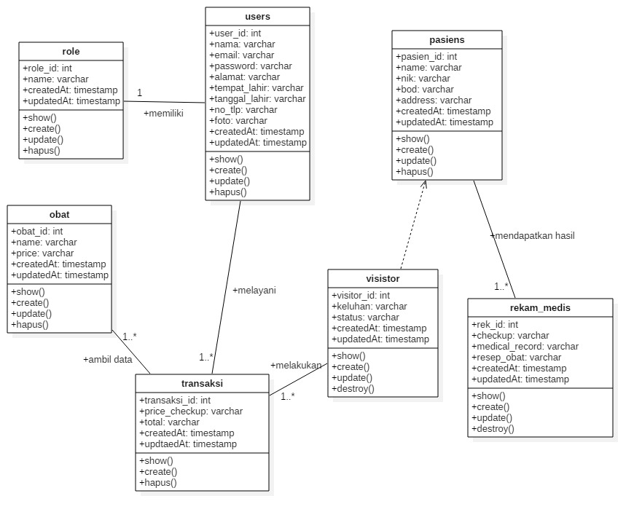

Gambar 3. 10 Class Diagram

1. **Sequence Diagram**
2. Sequence Diagram Login

Tampilan *Sequence* Diagram *Login* pada Sistem Informasi Klinik ditunjukkan pada gambar 3.11.

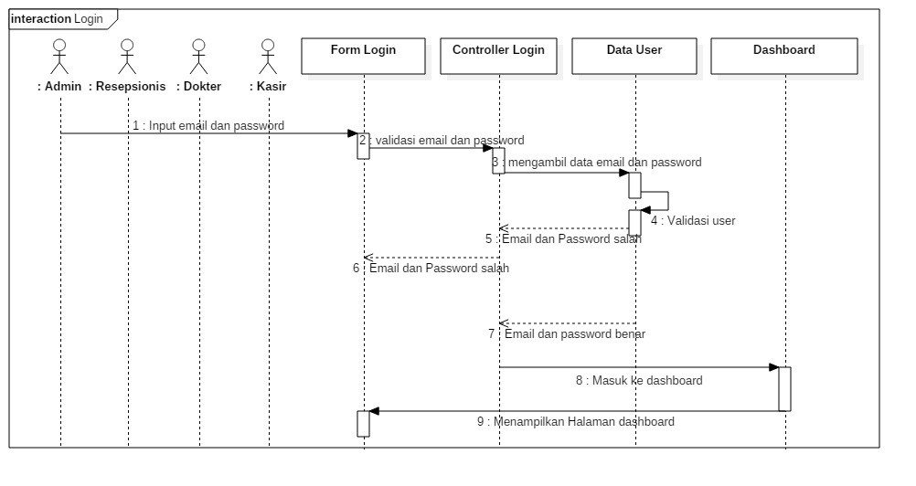

Gambar 3. 11 Sequence Diagram Login

1. Sequence Diagram Kelola Data User

Tampilan *Sequence* Diagram *Kelola Data User* pada Sistem Informasi Klinik ditunjukkan pada gambar 3.12.

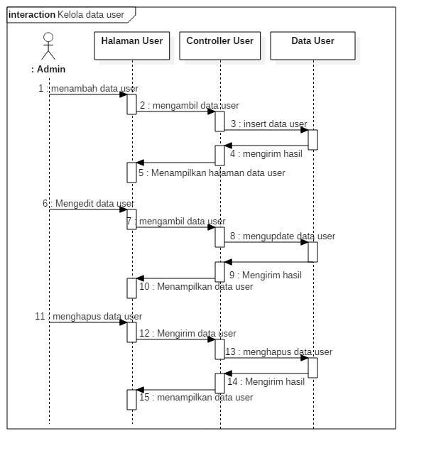

Gambar 3. 12 Sequence Diagram Kelola Data User

1. Sequence Diagram Kelola Data Pasien

Tampilan *Sequence* Diagram *Kelola Data Pasien* pada Sistem Informasi Klinik ditunjukkan pada gambar 3.13.

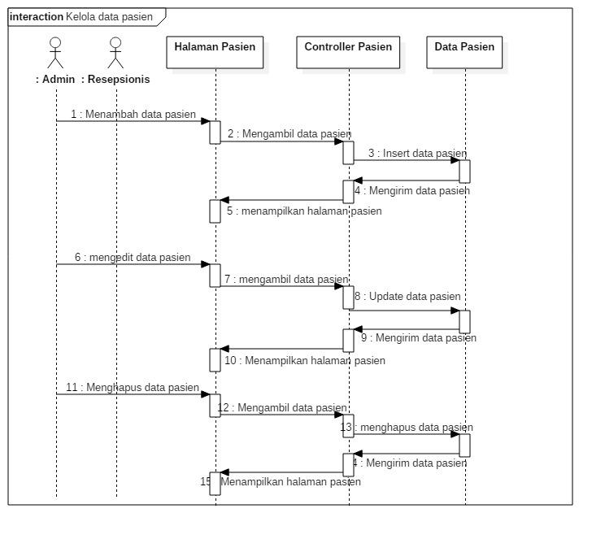

Gambar 3. 13 Sequence Diagram Kelola Data Pasien

1. Sequence Diagram Kelola Data Kunjungan Pasien

Tampilan *Sequence* Diagram *Kelola Data Kunjungan Pasien* pada Sistem Informasi Klinik ditunjukkan pada gambar 3.14.

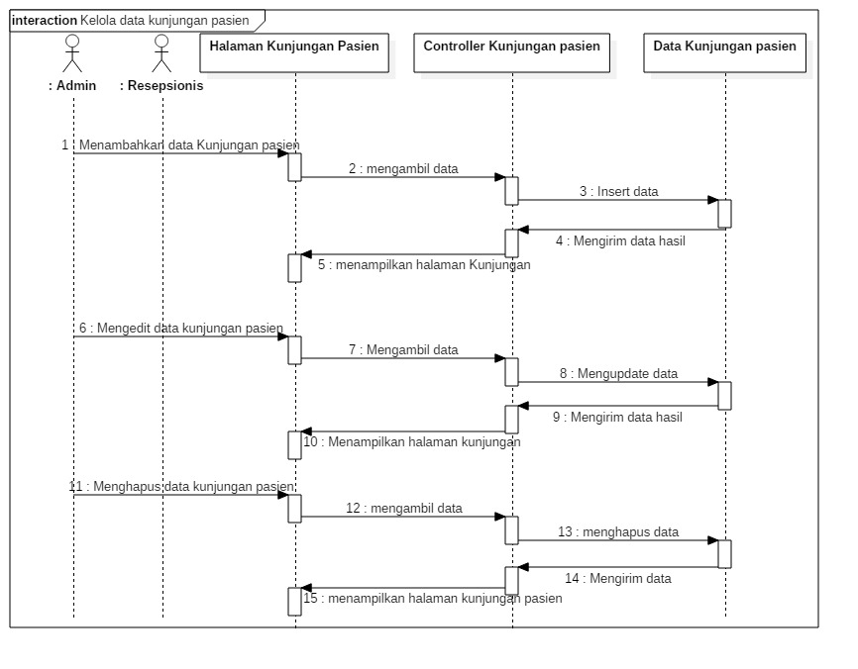

Gambar 3. 14 Sequence Diagram Kelola Data Kunjungan Pasien

1. Sequence Diagram Kelola Catatan Rekam Medis

Tampilan *Sequence* Diagram *Kelola Catatan Rekam Medis* pada Sistem Informasi Klinik ditunjukkan pada gambar 3.15.

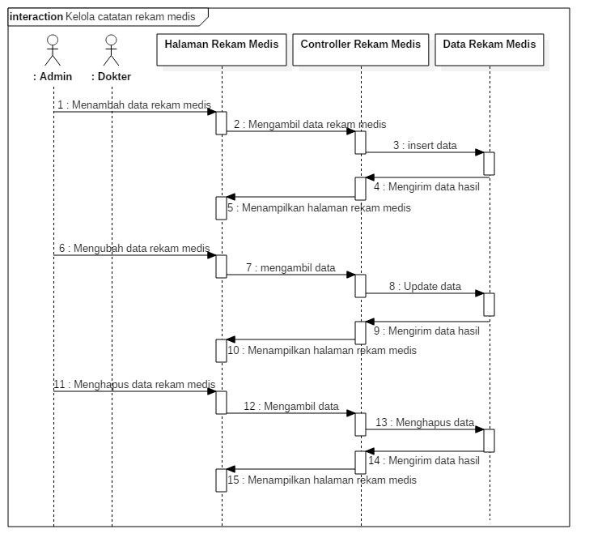

Gambar 3. 15 Sequence Diagram Kelola Catatan Rekam Medis

1. Sequence Diagram Kelola Data Transaksi

Tampilan *Sequence* Diagram *Kelola Data Transaksi* pada Sistem Informasi Klinik ditunjukkan pada gambar 3.16.

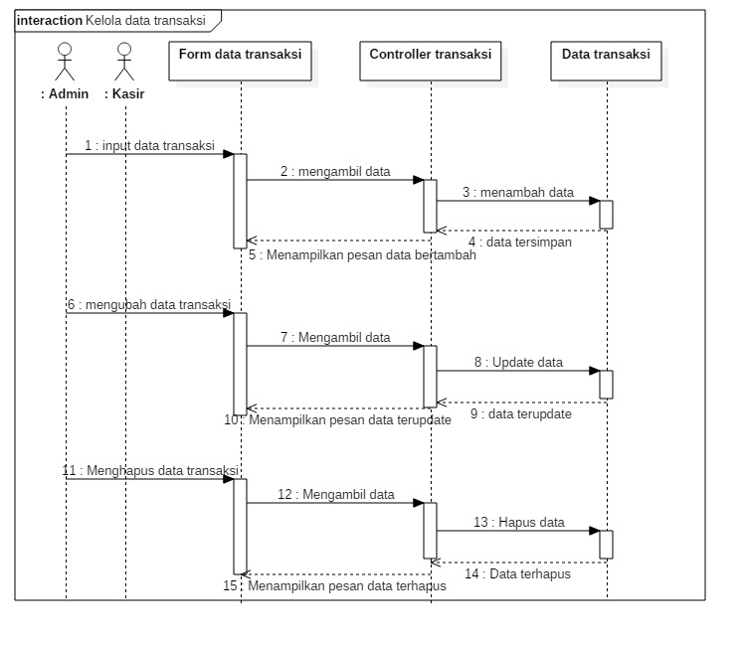

Gambar 3. 16 Sequence Diagram Kelola Data Transaksi

1. Sequence Diagram Kelola Data Obat

Tampilan *Sequence* Diagram *Kelola Data Obat* pada Sistem Informasi Klinik ditunjukkan pada gambar 3.17.

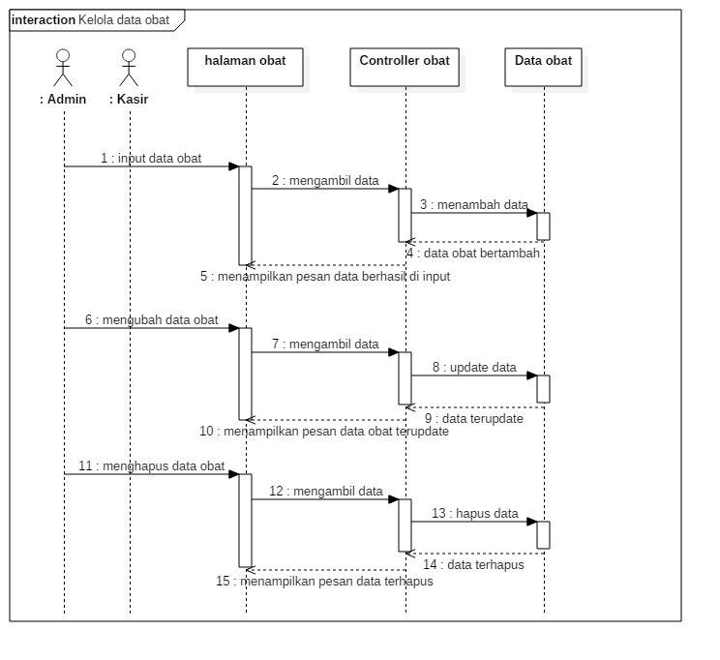

Gambar 3. 17 Sequence Diagram Kelola Data Obat

1. Sequence Diagram Lihat Resep Obat

Tampilan Sequence Diagram Logout pada Sistem Informasi Klinik ditunjukkan pada gambar 3.18.

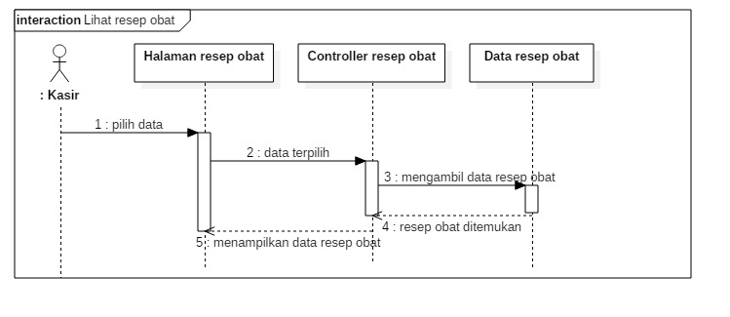

Gambar 3. 18 Sequence Diagram Lihat Resep Obat

1. Sequence Diagram Logout

Tampilan *Sequence* Diagram *Logout* pada Sistem Informasi Klinik ditunjukkan pada gambar 3.19.

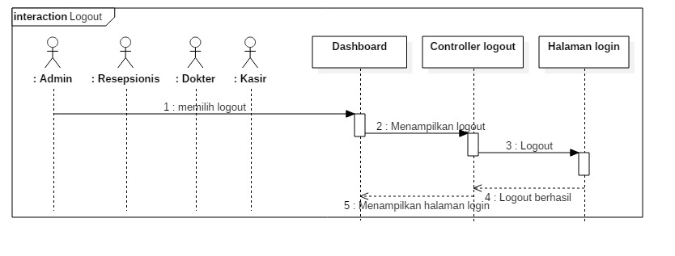

Gambar 3. 19 Sequence Diagram Logout

1. **Activity Diagram**
2. Activity Diagram Login

Tampilan *Activity* Diagram *Login* pada Sistem Informasi Klinik ditunjukkan pada gambar 3.20.

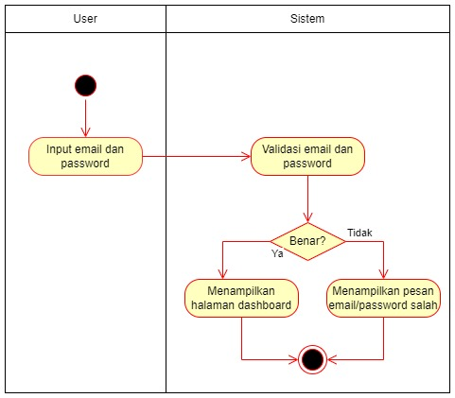

Gambar 3. 20 Activity Diagram Login

1. Activity Diagram Kelola Data User

Tampilan *Activity* Diagram *Kelola Data User* pada Sistem Informasi Klinik ditunjukkan pada gambar 3.21.

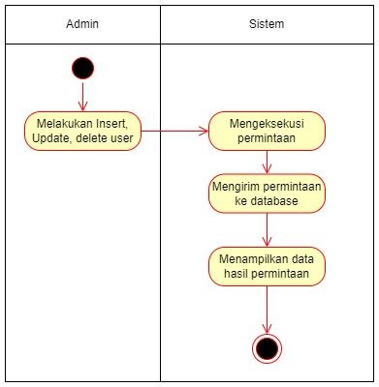

Gambar 3. 21 Activity Diagram Kelola Data User

1. Activity Diagram Kelola Data Pasien

Tampilan *Activity* Diagram *Kelola Data Pasien* pada Sistem Informasi Klinik ditunjukkan pada gambar 3.22.

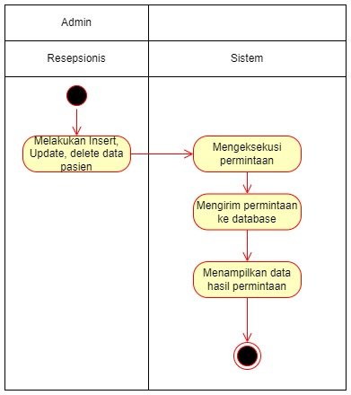

Gambar 3. 22 Activity Diagram Kelola Data Pasien

1. Activity Diagram Kelola Data Kunjungan Pasien

Tampilan *Activity* Diagram *Kelola Data Kunjungan Pasien* pada Sistem Informasi Klinik ditunjukkan pada gambar 3.23.

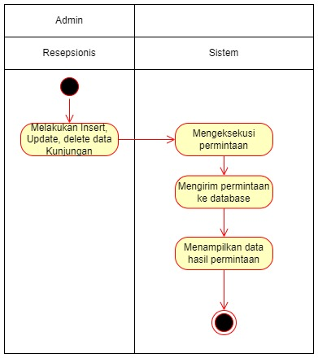

Gambar 3. 23 Activity Diagram Kelola Data Kunjungan Pasien

1. Activity Diagram Kelola Catatan Rekam medis

Tampilan *Activity* Diagram *Kelola Catatan Rekam Medis* pada Sistem Informasi Klinik ditunjukkan pada gambar 3.24.

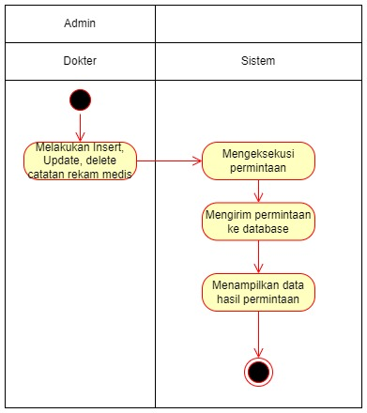

Gambar 3. 24 Activity Diagram Kelola Catatan Rekam Medis

1. Activity Diagram Kelola Data Transaksi

Tampilan *Activity* Diagram *Kelola Data Transaksi* pada Sistem Informasi Klinik ditunjukkan pada gambar 3.25.

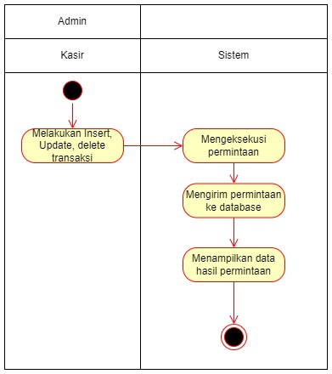

Gambar 3. 25 Activity Diagram Kelola Data Transaksi

1. Activity Diagram Lihat Resep Obat

Tampilan *Activity* Diagram *Lihat Resep Obat* pada Sistem Informasi Klinik ditunjukkan pada gambar 3.26.

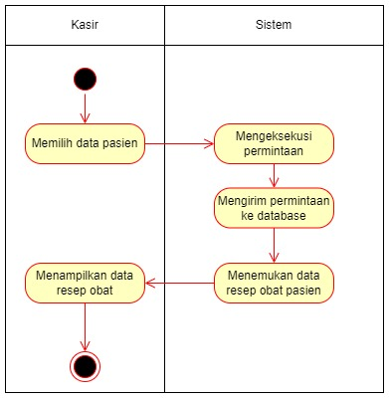

Gambar 3. 26 Activity Diagram Lihat Resep Obat

1. Activity Diagram Kelola Data Obat

Tampilan *Activity* Diagram *Kelola Data Obat* pada Sistem Informasi Klinik ditunjukkan pada gambar 3.27.

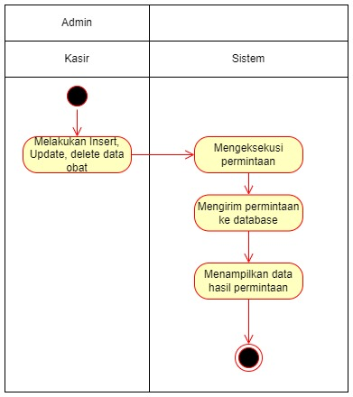

Gambar 3. 27 Activity Diagram Kelola Data Obat

1. Activity Diagram Logout

Tampilan *Activity* Diagram *Logout* pada Sistem Informasi Klinik ditunjukkan pada gambar 3.28.

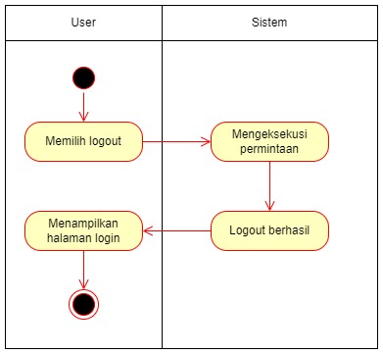

Gambar 3. 28 Activity Diagram Logout

1. **Struktur Menu**

Perancangan struktur menu digunakan untuk mendeskripsikan aplikasi yang dirancang, sebagai gambaran umum dari sebuah aplikasi. Berikut ini merupakan struktur dari menu yang akan dibangun :

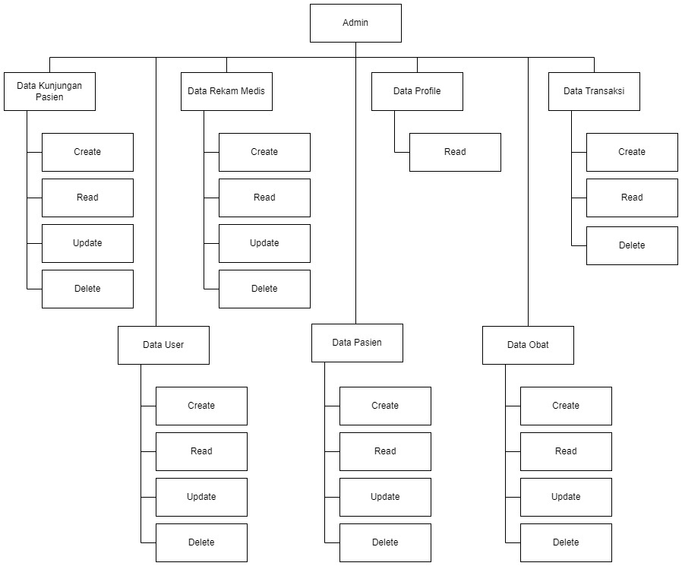

Gambar 3. 29 Sitemap Admin

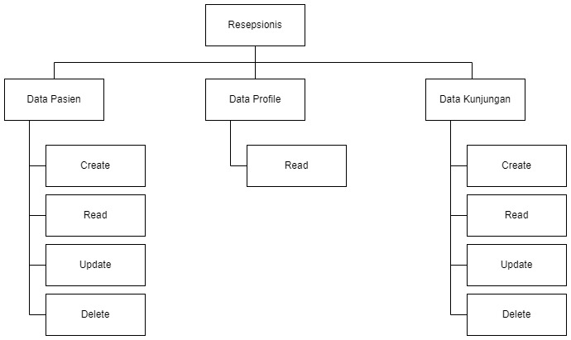

Gambar 3. 30 Sitemap Resepsionis

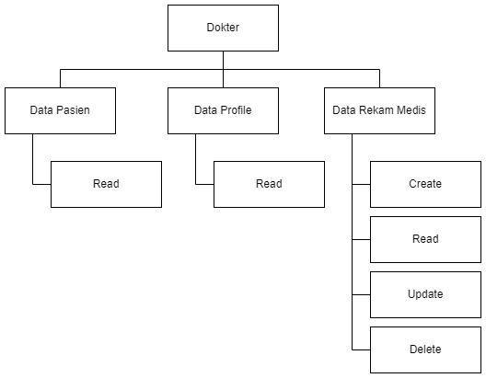

Gambar 3. 31 Sitemap Dokter

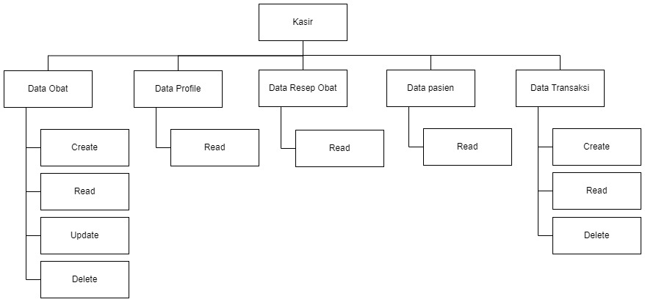

Gambar 3. 32 Sitemap Kasir

1. **Antarmuka**

Antarmuka pada aplikasi yang akan dibangun merupakan tampilan aplikasi web dengan jenis tampilan admin atau pengelola. Rancangan dari tampilan aplikasi akan menyesuaikan dengan fitur-fitur yang sudah ditentukan pada analisis kebutuhan yang sudah ditentukan. Berikut ini merupakan rancangan dari tampilan aplikasi yang akan dibangun dikelompokkan berdasarkan user pada aplikasi:

* 1. Halaman Login
  2. Halaman Dashboard
  3. Halaman Pasien
  4. Halaman Tambah Pasien
  5. Halaman Edit Pasien
  6. Halaman Kunjungan
  7. Halaman Tambah Kunjungan

Gambar 3. 40 Antarmuka Halaman Tambah Kunjungan

* 1. Halaman Edit Kunjungan
  2. Halaman Rekam Medis
  3. Halaman Tambah Rekam Medis

1. **Struktur Database**

Pada bagian ini akan dijelaskan mengenai struktur dari database pada aplikasi yang akan dibangun, struktur database ini digunakan untuk menentukan isi dan pengaturan tipe data pada sistem.

* **CDM (Conseptual Data Model)**

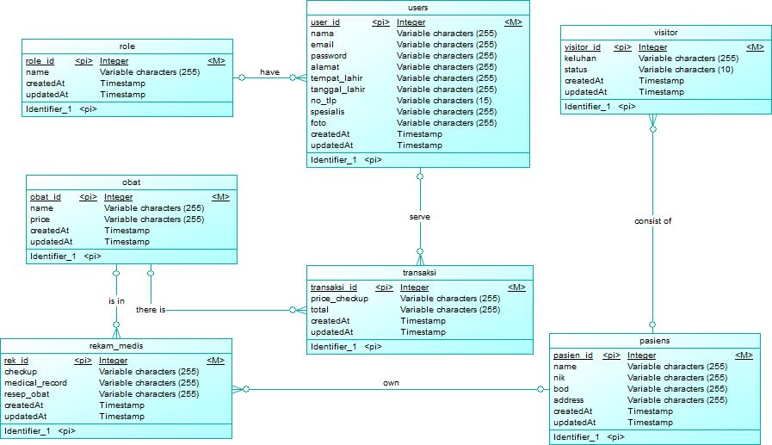

Gambar 3. 53 CDM (Conseptual Data Model)

* **PDM (Physical Data Model)**

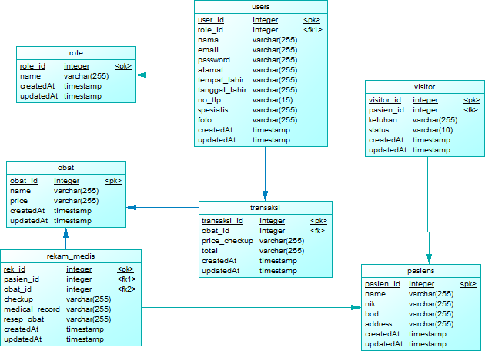

Gambar 3. 54 PDM (Physical Data Model)

* **ERD (Entity Relationship Diagram)**

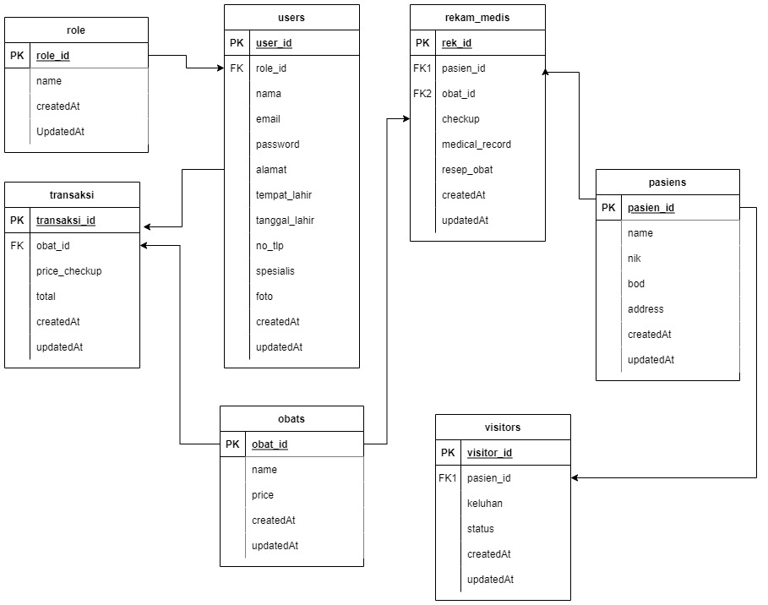

Gambar 3. 55 ERD (Entity Relationship Diagram)

# **BAB IV IMPLEMENTASI DAN PENGUJIAN**

## **Pembahasan Hasil Implementasi**

## **Pengujian**

## **Hasil**

# 

# **BAB V KESIMPULAN DAN SARAN**

## **Kesimpulan**

## **Saran**

.

# **DAFTAR PUSTAKA**

[1] H. . Rusdiana, *Sistem Informasi Management*. Bandung: CV Pustaka Setia, 2014.

[2] T. Sutabri, *Konsep Sistem Informasi*, 1st ed., vol. 1, no. 1. Yogyakarta: Penerbit ANDI, 2012.

[3] M. dwi Ajie, *Sistem Informasi Konsep dasar*. .

[4] R. Sidh, “Peran Brainware dalam Sistem Informasi Manajemen,” *J. Comput. Bisnis*, vol. 7, no. 4, pp. 19–29, 2013, doi: 10.1021/jf60200a019.

[5] S. Dharwiyanti and R. S. Wahono, “Pengantar Unified Modeling Language (UML),” *IlmuKomputer.com*, pp. 1–13, 2003, [Online]. Available: http://www.unej.ac.id/pdf/yanti-uml.pdf.

[6] A. Herliana and P. M. Rasyid, “SISTEM INFORMASI MONITORING PENGEMBANGAN SOFTWARE PADA TAHAP,” *J. Inform.*, vol. 3, no. 1, pp. 41–50, 2016.

[7] F. A. Batubara, “Perancangan Website Pada Pt . Ratu Enim Palembang,” *Ilmu Pengetah. dan Teknol. Terap.*, vol. 7, no. 1, pp. 15–27, 2012.

[8] P. S. Hasugian, “Perancangan website sebagai media promosi dan informasi,” *J. Inform. Pelita Nusant.*, vol. 3, no. 1, pp. 82–86, 2018.

[9] A. Alamsyah, *Pengantar JavaScript*. 2003.

[10] K. Kyoreva, “State of the Art JavaScript Application Development with Vue.js,” *Proc. Int. Conf. Appl. Inf. Commun. Technol. Stat. Econ. Educ.*, pp. 567–572, 2017, [Online]. Available: https://search.proquest.com/docview/2444516360?accountid=62100.

[11] H. Maulana, “Analisis Dan Perancangan Sistem Replikasi Database Mysql Dengan Menggunakan Vmware Pada Sistem Operasi Open Source,” *InfoTekJar (Jurnal Nas. Inform. dan Teknol. Jaringan)*, vol. 1, no. 1, pp. 32–37, 2016, doi: 10.30743/infotekjar.v1i1.37.

[12] Supriadi, D., & Apriliandi, D. (2015). PERANCANGAN PROGRAM APLIKASI PENYEDIA INFORMASI BUKU BERBASIS WEB DARI BERBAGAI PERPUSTAKAAN. SWABUMI VOL II No. 1, Maret 2015, 36-46

[13] Ery Rustiyanto, 2009. Etika Profesi Perekam Medis & Informasi Kesehatan . Edisi Pertama, Yogyakarta : Penerbit Graha Ilmu

[14] A. A. Rahmat Tullah, “Perancangan Sistem Informasi Data Pasien di Klinik Aulia Medika Pasarkemis,” *Sisfotek Glob.*, vol. 9, no. 1, pp. 1–6, 2019.

[15] Winardi. (1991). Pengantar Tentang Riset Pemasaran. Bandung: Mandar Maju.

[16] F. Saputro, E. Devi, and H. Putri, “Aktivitas Recepsionist Dalam Menangani Tamu Personal Di AMEERA BOUTIQUE HOTEL YOGYAKARTA,” *Khasanah Ilmu*, vol. V, no. 2, pp. 13–24, 2014.

[17] M. C. Rini Indriati, M.Kom, Teguh Andriyanto, ST., “Sistem Pelayanan Keuangan Spp (Sumbangan Pembinaan Pendidikan),” *Angew. Chemie Int. Ed. 6(11), 951–952.*, pp. 1–8, 2017.

[18] A. Handini, “PEMODELAN UML SISTEM INFORMASI MONITORING PENJUALAN DAN STOK BARANG (STUDI KASUS: DISTRO ZHEZHA PONTIANAK),” *Khatulistiwa Inform.*, vol. 4, no. 2, pp. 27–47, 2016.

**LAMPIRAN**

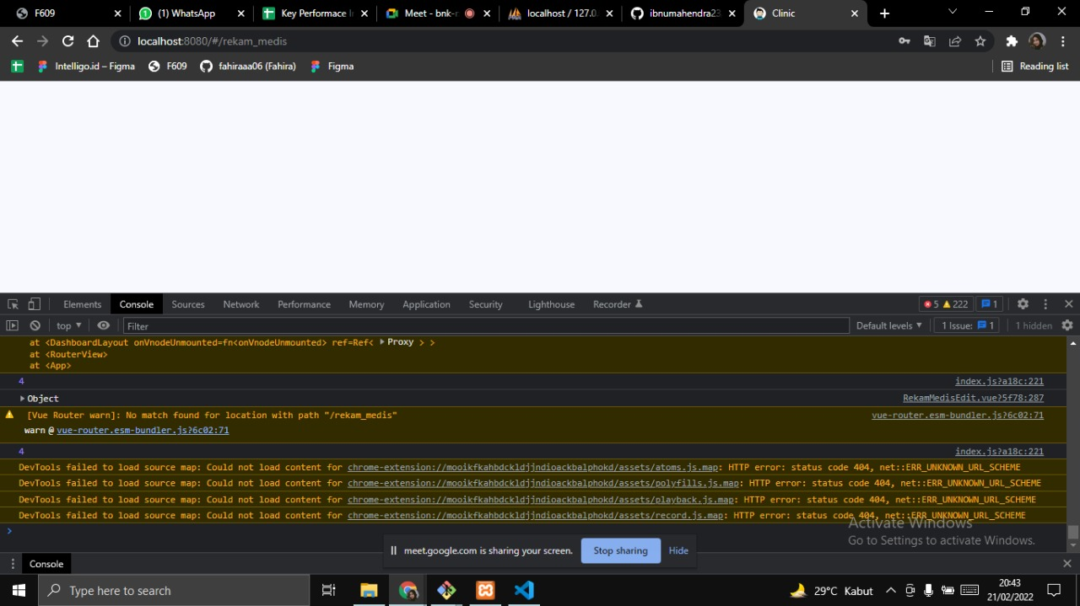

Lampiran 1 Error : [Vue Router warn]: No match found for location with path “/rekam_medis”.

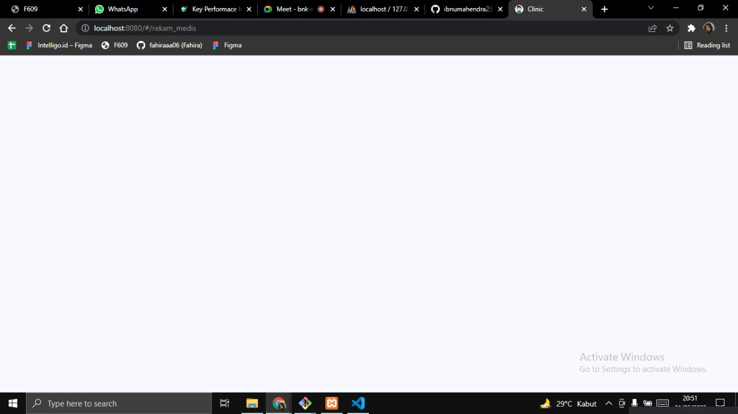

Penyelesaian :

Terdapat error pada fitur rekam medis pada saat user dokter menyimpan data. Sehingga ketika klik simpan, sistem mengarahkan ke halaman kosong. Hal tersebut dikarenakan index router yang berada di frontend tidak sesuai dengan nama path yang berada di view RekamMedisAdd. Pada index router menggunakan gaya penulisan camel case (dalam kode program : "/rekamMedis/add") sedangkan pada view RekamMedisAdd menggunakan gaya penulisan snake case (dalam kode program : this.$router.push("/rekam_medis")). Oleh karena itu, untuk menyelesaikan masalah tersebut. Pada kode program view RekamMedisAdd gaya penulisannya disesuaikan dengan gaya penulisan pada index router yaitu camel case (dalam kode program : this.$router.push("/rekamMedis")).

**GLOSARIUM**

Glosarium Non Teknis (Daftar istilah-istilah umum)

|  |  |  |
| --- | --- | --- |
| **No** | **Istilah** | **Keterangan** |
| 1 | Activity Diagram | Diagram atau aktifitas yang berjalan pada sistem. |
| 2 | Actor | Pelaku atau subyek yang terlibat dalam penggunaan sistem |
| 3 | BPMN | Bahasa pemodelan visual untuk aplikasi analisis bisnis dan menentukan alur kerja proses perusahaan, yang merupakan notasi standar terbuka untuk diagram alur grafis yang digunakan untuk menentukan alur kerja proses bisnis |
| 4 | Diagnosa | Tindakan atau proses mengidentifikasi atau menentukan sifat dan penyebab penyakit atau cedera melalui evaluasi riwayat pasien, pemeriksaan, dan tinjauan data laboratorium. |
| 5 | Java Script | JavaScript adalah bahasa skrip atau pemrograman yang memungkinkan untuk mengimplementasikan fitur kompleks pada halaman web. |
| 6 | Pasien | Seorang individu yang menunggu atau dalam perawatan dan pengobatan medis. |
| 7 | Rekam Medis | Catatan informasi medis pasien (seperti riwayat medis, diagnosis, dan obat yang diminum) |
| 8 | Sequence Diagram | Digunakan untuk menggambarkan skenario atau rangkaian langkah-langkah  yang dilakukan sebagai respons dari sebuah event untuk menghasilkan output tertentu. |
| 9 | UML | Bahasa yang digunakan untuk menggambarkan, menspesifikasikan, dan mendokumentasikan proses-proses bisnis yang terdapat pada suatu sistem yang dibangun (perangkat lunak). |
| 10 | Use-Case Diagram | Menggambarkan fungsionalitas yang diharapkan dari sebuah sistem. |

Glosarium Teknis

|  |  |  |
| --- | --- | --- |
| **No** | **Istilah** | **Keterangan** |
| **Java Script** | | |
| 1 | associate | Associate dalam JavaScript ini merupakan sekumpulan kunci-nilai dan objek dinamis yang dimodifikasi sesuai kebutuhan. |
| 2 | const | Deklarasi const ini digunakan untuk membuat variabel yang tidak dapat dipindahkan ke nilai lain atau dideklarasikan kembali nantinya. |
| 3 | down() | Digunakan untuk mengarahkan dalam menghapus data dalam database. |
| 4 | get | Get ini digunakan untuk mengambil data dari database. |
| 5 | jwt.verify | Digunakan untuk memverifikasi token yang digunakan untuk client. |
| 6 | module.exports | Digunakan untuk mengekspor setiap modul dari Node.Js. |
| 7 | next() | Method ini digunakan untuk mengembalikan elemen berikutnya dari elemen yang dipilih. |
| 8 | path.basename | Method ini digunakan untuk mendapatkan bagian nama file dari path ke file atau digunakan untuk mengekstrak nama file. |
| 9 | require | Digunakan untuk membaca file dari JavaScript, mengeksekusi file, dan kemudian mengembalikan objek ekspor. |
| 10 | router | Router ini merupakan komponen kunci di dalam aplikasi untuk mengatur dalam peralihan antara tampilan yang berbeda. |
| 11 | router.use() | Fungsi ini digunakan untuk menentukan fungsi middleware yang ditentukan untuk rute yang dilayani oleh router tertentu. |
| 12 | sequelize | Digunakan untuk kode yang mengubah tabel dalam database. |
| 13 | Up() | Digunakan untuk mengarahkan dalam memasukan data ke dalam database. |
| **MySQL** | | |
| 1 | bulkDelete | bulkDelete digunakan untuk menjaga kualitas data dengan menghapus data yang tidak diperlukan. |
| 2 | bulkInsert | Perintah ini digunakan untuk menambahkan data ke dalam table database. |
| 3 | createTable() | Perintah ini digunakan untuk membuat table baru di dalam database. |
| 4 | DataTypes | DataTypes ini digunakan untuk mengatur tipe data apa yang bisa dimasukkan ke dalam kolom. |
| 5 | dropTable() | Perintah drop ini digunakan untuk menghapus table yang ada di database. |
| 6 | FROM | Penggunaan from ini termasuk ke dalam perintah select yang digunakan untuk merujuk table mana yang dipilih untuk ditampilkan. |
| 7 | SELECT | Penggunaan select ini diperlukan untuk menampilkan data yang diperlukan. |
| 8 | Order by | Order by digunakan dalam perintah select untuk mengurutkan data yang akan ditampilkan berdasarkan kolom yang diinginkan. |
| 9 | query | Query ini adalah perintah yang digunakan untuk melakukan permintaan terhadap database. |
| 10 | WHERE | Penggunaan where dilakukan ketika menyeleksi data yang diinginkan dalam table database berdasarkan kolo. |